|  |  |  |  |
| --- | --- | --- | --- |
|  |  |  |  |

|  |
| --- |
| **RAPPORT DE SITUATION SUR LA REPONSE A LA PANDEMIE DUE AU CORONAVIRUS SARS-CoV-2 (COVID-19)**  **Rédigé et publié le 04 juillet 2022** |

1. **Résumé de la situation épidémiologique**

|  |  |  |  |  |
| --- | --- | --- | --- | --- |
| **Mise à jour des données (dépistage des 1-2 et 3 juillet 2022)** | | | | **Cas actifs**  **159**  **Gravité :**  **Cas mineurs : 159**  **Cas sévère : 00**  **Lieu de suivi**  **Domicile : 159**  **Hôpitaux : 00** |
| **Personnes testées**  **+4985** | **Cas confirmés**  **+42**  **Locaux : 15**  **Importés : 27** | **Guéris**  **+70** | **Décès**  **+00** |
| **Cumul national** | | | |
| **Personnes testées**  **1646847** | **Cas confirmés**  **42836** | **Guéris**  **42662** | **Décès**  **15** |
| **Taux de positivité dans la communauté les 01-02 et 03 juillet 2022 = 1,07%** | | **Taux de guérison = 99,59%** | **Taux de létalité = 0,04%** |

1. **Points saillants**

* **Les 15 nouveaux cas** **de Covid-19** dépistés dans la communauté et rapportés au cours des 3 derniers jours proviennent de 1397 tests de dépistage ; **soit un taux de positivité de 1,07%.** Les 27 autres nouveaux rapportés cas sont importés et dépistés au niveau des points d’entrée.
* Seulement 16 districts sur les 49 du pays (33%) ont réalisé des tests de dépistage au cours des 3 derniers jours.
* **On note que 79% (35975/45545) des tests réalisés au cours de ces 3 dernières semaines sont des voyageurs (entrants ou sortants). Seulement 21% proviennent des formations sanitaires**
* **Vaccination nationale :** Le cumul national est de 15887 personnes ayant reçu au moins 1 dose ; dont 15309 complètement vaccinés (CV = 0,12% de la population générale).
* **860 travailleurs de la santé ont reçu au moins 1 dose dont 843 complètement vaccinés (CV=8,0%)**

1. **Description de la situation épidémiologique**
   1. **Courbe épidémique journalière**

* Au cours des 7 derniers jours, le cumul des nouveaux cas rapportés a connu une baisse de 14% par rapport aux 7 jours précédents (soit respectivement 77 nouveaux cas et 89 cas).
* 78% (62 cas des 79) des cas importés au cours des 7 derniers jours ont été dépistés à l’aéroport de Bujumbura.
* Quant aux 3 dernières semaines, on note une baisse de 36% du nombre de nouveaux cas communautaires comparé aux 3 semaines précédentes ; soit respectivement 248 nouveaux cas et 387 cas.

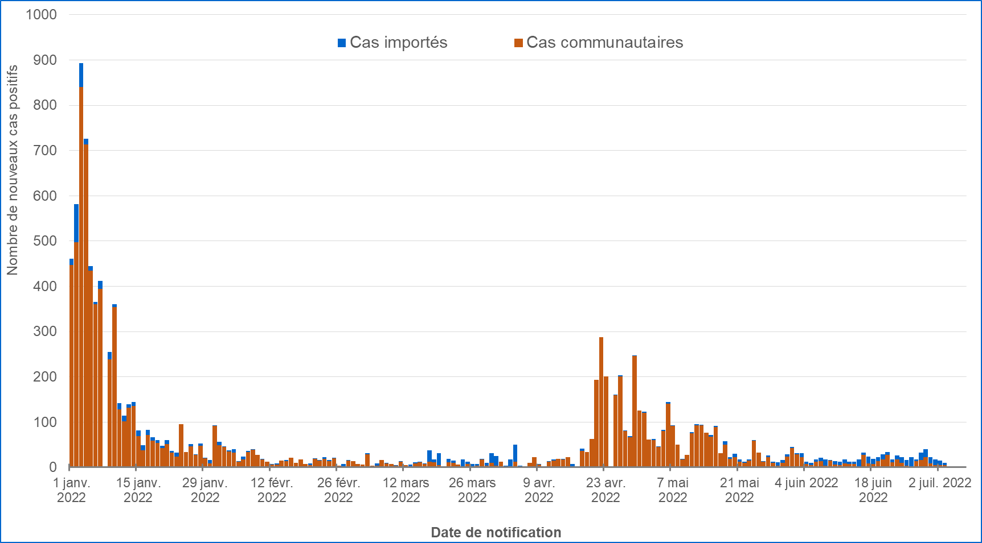

***Graphique 1****: Evolution journalière des cas confirmés de COVID-19 au Burundi du 1er janvier 2022 au 3 juillet 2022*

* 1. **Evolution hebdomadaire des nouveaux cas confirmés et du taux de dépistage**
* Au cours des 3 dernières semaines le nombre de personnes dépistées dans la communauté n’a pas significativement varié : 17542 tests de dépistage volontaire ont été réalisés alors 17367 tests sont réalisés lors des 3 semaines précédentes ; soit une baisse de 1%.
* Le taux de dépistage hebdomadaire au cours des 3 dernières semaines est en moyenne 5 tests pour 10000 habitants dans la communauté.
* Au total le taux de dépistage hebdomadaire globale (sur l’ensemble des tests réalisés au Burundi) est en moyenne 9,5 tests pour 10000 habitants au cours des 3 semaines précédentes.
* **Le dépistage ciblant les voyageurs constitue la majorité des tests réalisé au Burundi : 79% des personnes dépistées au cours des 3 dernières semaines sont des voyageurs entrant et sortants (35975/45545 tests réalisés).**

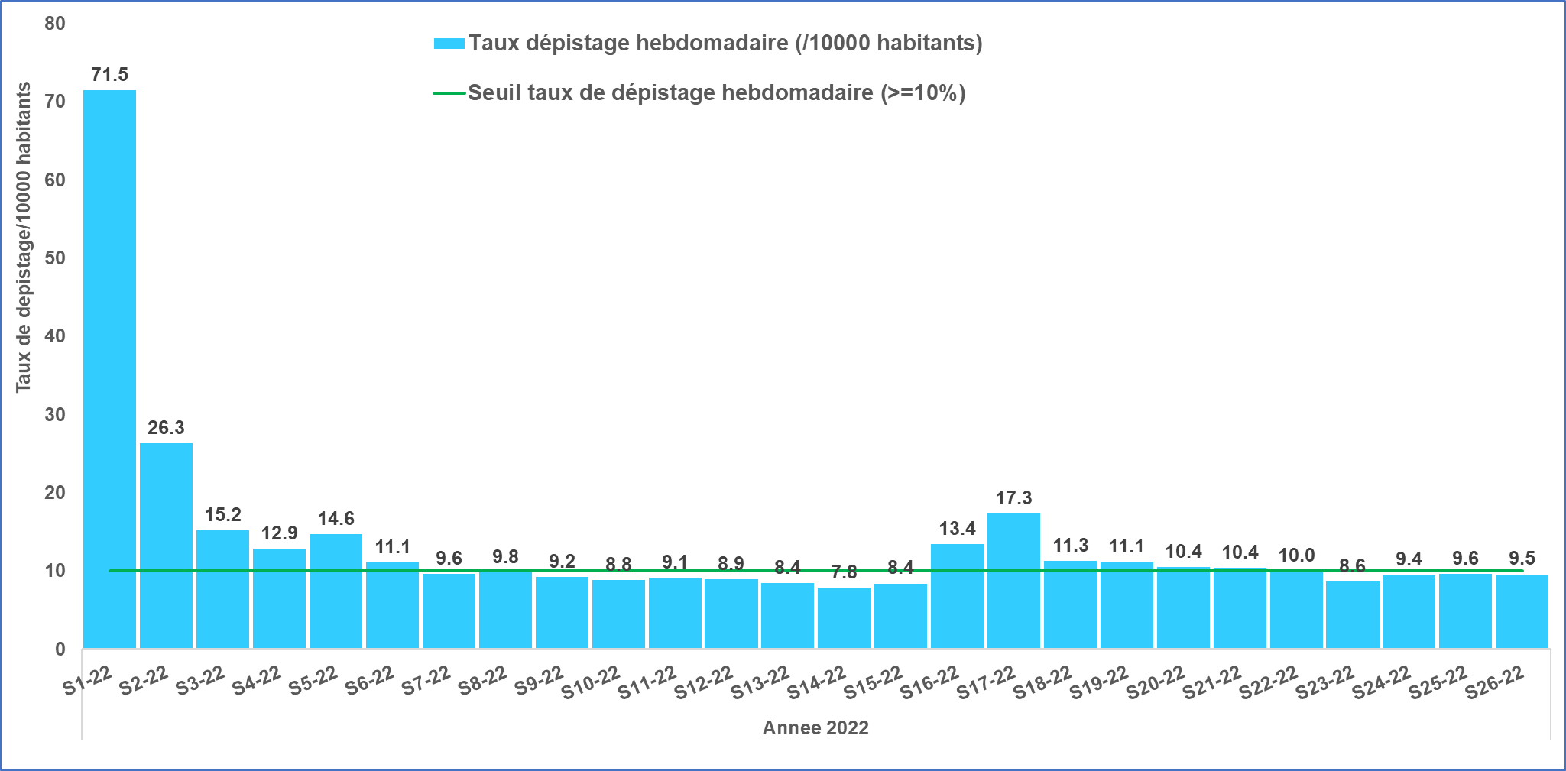

***Figure 3****: Evolution hebdomadaire du taux de dépistage hebdomadaire au Burundi du 1er janvier 2022 au 3 juillet 2022*

1. **Laboratoire national**
   1. **Résultats du dépistage des 1-2 et 3 juillet 2022**

* 16 sur les 49 districts sanitaires du pays (33%) ont rapporté des données de dépistage au cours des 3 derniers jours. **Sur le total des 4985 tests réalisés, on dénombre 90% de voyageurs entrants ou sortants (4473 tests) et 10% de dépistage volontaire (512 tests).**

**Tableau 1** : Distribution des nouveaux tests réalisés et cas positifs rapportés par site de dépistage au cours des 3 derniers jours

| Sites de dépistage/districts | Nombre de tests réalisés | Cas positifs | Taux de positivité |
| --- | --- | --- | --- |
| Aéroport de Bujumbura | 1281 | 20 | 1.56% |
| Point d'entrée terrestre de Gatumba | 1340 | 5 | 0.37% |
| Point d'entrée terrestre de Kobero/Muyinga | 661 | 1 | 0.15% |
| Point d'entrée terrestre de Mugina/Nyanza-Lac | 225 | 1 | 0.44% |
| Point d'entrée terrestre de Rumonge | 47 | 0 | 0.00% |
| Port de Bujumbura | 34 | 0 | 0.00% |
| Total tests des voyageurs entrants | **3588** | **27** | **0.75%** |
| Institut National de santé Publique (voyageurs sortants demandeurs de certificat) | 885 | 7 | 0.79% |
| Bujumbura centre | 1 | 0 | 0.00% |
| Bujumbura Nord | 10 | 0 | 0.00% |
| Bujumbura Sud | **30** | **2** | **6.67%** |
| Busoni | 186 | 0 | 0.00% |
| Cankuzo | 14 | 0 | 0.00% |
| Cibitoke | 12 | 0 | 0.00% |
| Fota | 1 | 0 | 0.00% |
| Isale | 3 | 0 | 0.00% |
| Kayanza | 20 | 0 | 0.00% |
| Kibumbu | 1 | 0 | 0.00% |
| Makamba | **6** | **1** | **16.67%** |
| Matana | **13** | **3** | **23.08%** |
| Muyinga | 67 | 0 | 0.00% |
| Nyabikere | 8 | 0 | 0.00% |
| Ruyigi | **3** | **2** | **66.67%** |
| Vumbi | 137 | 0 | 0.00% |
| Total des tests dans la population interne | **1397** | **15** | **1.07%** |
| Total tests réalisés | **4985** | **42** | **0.84%** |

* 1. **Distribution des cas positifs au cours des 3 dernières semaines**
* **Le dépistage communautaire est en cours dans les districts de Bujumbura Centre, de Bujumbura Nord, de Bujumbura Sud, de Kabezi et de Isale.**

**Tableau 2** : Analyse comparative des cas positifs et tests réalisés dans les districts ayant rapportés au moins un cas de Covid-19 au cours des 3 dernières semaines.

|  |  |  |  |  |  |  |
| --- | --- | --- | --- | --- | --- | --- |
| **Districts/Sites de dépistage** | **21 derniers jours  (13/06/2022 au 03/07/2022)** | | | **21 jours précédents  (23/05/2022 au 12/06/2022)** | | |
| **Tests réalisés** | **# cas de Covid-19** | **Taux de positivité** | **Tests réalisés** | **# cas de Covid-19** | **Taux de positivité** |
| INSP (Voyageurs sortants) | 7972 | 98 | 1.2% | 6007 | 80 | 1.3% |
| Aéroport | 8800 | 230 | 2.6% | 5364 | 96 | 1.8% |
| Points d'entrée terrestre | 18905 | 37 | 0.2% | 14190 | 6 | 0.0% |
| Port de Bujumbura | 298 | 1 | 0.3% | 275 | 0 | 0.0% |
| Bubanza | 1 | 0 | 0.0% | 12 | 0 | 0.0% |
| **Bujumbura centre** | **444** | **30** | **6.8%** | **290** | **21** | **7.2%** |
| Bujumbura Nord | 370 | 11 | 3.0% | 226 | 11 | 4.9% |
| **Bujumbura Sud** | **531** | **30** | **5.6%** | **392** | **12** | **3.1%** |
| **Bururi** | **0** | **0** | **0.0%** | **10** | **1** | **10.0%** |
| Busoni | 970 | 5 | 0.5% | 663 | 9 | 1.4% |
| Cibitoke | 590 | 2 | 0.3% | 1554 | 3 | 0.2% |
| Gitega | 204 | 7 | 3.4% | 493 | 11 | 2.2% |
| Isale | 322 | 5 | 1.6% | 111 | 8 | 7.2% |
| Kabezi | 486 | 3 | 0.6% | 0 | 0 | 0.0% |
| **Kibumbu** | **27** | **2** | **7.4%** | **10** | **0** | **0.0%** |
| Kibuye | 10 | 0 | 0.0% | 21 | 0 | 0.0% |
| **Makamba** | **11** | **1** | **9.1%** | **0** | **0** | **0.0%** |
| **Matana** | **161** | **40** | **24.8%** | **62** | **11** | **17.7%** |
| Mpanda | 47 | 0 | 0.0% | 117 | 1 | 0.9% |
| Musema | 6 | 0 | 0.0% | 4 | 1 | 25.0% |
| Muyinga | 1574 | 23 | 1.5% | 1410 | 8 | 0.6% |
| **Ngozi** | **20** | **1** | **5.0%** | **24** | **0** | **0.0%** |
| Nyanza-Lac | 380 | 7 | 1.8% | 297 | 0 | 0.0% |
| Ruyigi | 876 | 21 | 2.4% | 497 | 1 | 0.2% |
| Vumbi | 2147 | 6 | 0.3% | 4755 | 183 | 3.8% |

1. **Vaccination nationale contre la Covid-19**

***L’objectif de l’OMS est que chaque pays vaccine 70% de sa population d’ici à la mi-2022***

* Le cumul de vaccinés contre la Covid-19 est de 15887 personnes. Parmi elles, on enregistre 15309 personnes qui sont complètement vaccinées ; soit 0,12% de la population générale.
* On dénombre 860 travailleurs de santé sur les 10479 qui sont vaccinés. Parmi eux, 843 personnes ont complété la série de vaccination ; soit une couverture vaccinale de 8,0%

**Tableau 3** : Résultats de la vaccination à la date du 30 juin 2022 au Burundi

| **Cibles** | | **Sinopharm** | | **Janssen (Johnson & Johnson)** | **Cumul national** |
| --- | --- | --- | --- | --- | --- |
| 1 seule  dose reçue | Homme | 376 | | 8035 | 8411 |
| Femme | 202 | | 5416 | 5618 |
| **Total** | **578** | | **13451** | **14029** |
| Personnes complètement vaccinées | Homme | 1160 | | 8035 | 9195 |
| Femme | 698 | | 5416 | 6114 |
| **Total** | **1858** | | **13451** | **15309** |
| **Population totale 2022 (12837745 habitants)** | **%complètement vaccinées** | **0.01%** | | **0.10%** | **0.12%** |
| **Couverture vaccinale (18ans&+= 7227650)** | **%complètement vaccinées** | **0.03%** | | **0.19%** | **0.21%** |
| Dose de booster (2e ou 3e doses) | Homme | 0 | | 5 | 5 |
| Femme | 0 | | 3 | 3 |
| **Total** | **0** | | **8** | **8** |
| Personnes vaccinées par sexe | Homme | 1536 | | 8035 | 9571 |
| Femme | 900 | | 5416 | 6316 |
| **Total** | **2436** | | **13451** | **15887** |
| Personnes vaccinées par groupes d'âge | < 45 ans | 1579 | | 9722 | 11301 |
| >= 45 ans | 857 | | 3729 | 4586 |
| **Total** | **2436** | | **13451** | **15887** |
| Populations prioritaires |  | **1ère dose** | **2e dose** |  |  |
| Personnel de santé | **261** | **244** | **599** | **860** |
| Comorbidités |  |  |  |  |
| HTA | 196 | 166 | 411 | 607 |
| Diabète | 153 | 126 | 165 | 318 |
| Asthme | 235 | 45 | 55 | 290 |
| **Total** | **584** | **337** | **631** | **1215** |
| Effets sécondaires  (MAPI) | Mineurs | 0 | | 0 | 0 |
| Graves | 0 | | 0 | 0 |
| Doses de vaccins | Reçues | 500000 | | 302400 | 802400 |
| Administrées | 4294 | | 13459 | 17753 |
| **% administrées** | **0.86%** | | **4.45%** | **2.21%** |

1. **Défis majeurs**
   1. **Coordination de la réponse**

* La non-tenue des réunions des sous-commissions techniques des 10 piliers de la réponse pour analyser les interventions qui sont mises en œuvre.
  1. **Surveillance, équipes d’intervention rapide, investigation des cas et points d’entrée**
* La non fonctionnalité d’un système de collecte et de gestion des alertes
* La baisse du dépistage volontaire dans la population générale.
  1. **Vaccination**
* Le faible accès aux services de vaccination (seulement 6 sites depuis le 18 octobre 2021)
* La manque de communication de masse autour de la vaccination dans la population générale

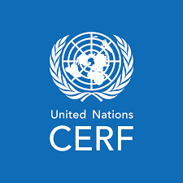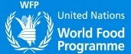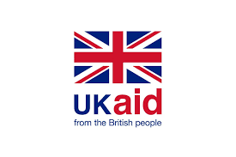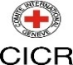image.png